Übung 5: TSL2591 mit I2C

Ziele dieser Laborübung
- Verständnis des I2C-Busses: Lernen, wie der I2C-Bus für die Kommunikation mit externen Sensoren wie dem TSL2591 verwendet wird.
- Installation und Nutzung von Python-Bibliotheken: Installation und Verwendung der Adafruit CircuitPython-Bibliothek zur Kommunikation mit dem TSL2591 über I2C.
- Datenaufzeichnung und Fehlerbehandlung: Sensorwerte in einer CSV-Datei speichern und grundlegende Fehlerbehandlung (try-except) implementieren.
Tipps
- Dokumentation / Libraries für Adafruit-Circuitpython-tsl2591
  - https://pypi.org/project/adafruit-circuitpython-tsl2591/
  - https://pypi.org/project/Adafruit-ADS1x15/
  - https://github.com/adafruit/Adafruit_CircuitPython_TSL2591
- I2C (Rpi) Infos
  - https://www.raspberry-pi-geek.de/ausgaben/rpg/2015/01/der-i-c-bus-des-raspberry-pi-teil-1/
- TSL2591 Dokumentation
  - https://cdn-shop.adafruit.com/datasheets/TSL25911_Datasheet_EN_v1.pdf

Aufgaben
- Recherchiere, wofür I2C steht und erkläre kurz, was man mit I2C machen kann. Ziehe einen Vergleich zur Datenübertragung mit GPIO-Pins.
Bei I2C auch (Inter-integrated circuit) handelt es sich um ein On-board Datenbus für die Datenübertragung zwischen Peripheriegräten mit geringer Datenbreite und geringem Abstand zueinander, wie bspw. Prozessoren und Mikrocontrollern.
Wenn man viele Daten übertragen will, eignet sich dafür der I2C falls man beispielsweise eine LED ansteuert eignet sich die Datenübertragung mit GPIO-Pins.

- Erkläre, wofür SDA bzw. SCL innherhalb des I2C verantwortlich sind. Erläutere, was einen „seriellen Master-Slave-Bus“ wie I2C kennzeichnet.
SDA und SCL sind die benötigten zwei Leitungen für den I2C.
SDA (Serial Data Line): Überträgt die Daten.
SCL (Serial Clock Line): Synchronisiert die Datenübertragung.
Unter einem „seriellen Master-Slave-Bus“ versteht man dass durch ein Master-Gerät die Kommunikation initiiert wird und gesteuert, während ein oder mehre Slave Geräte antworten.
Alle Geräte teilen sich dieselben Daten- und Taktleitungen, wobei die Daten synchron zum Taktsignal übertragen werden, welches vom Master-Gerät vorgegeben wird.
Dies ermöglicht eine effiziente und kontrollierte Kommunikation zwischen den Geräten.

- Fasse die wesentlichen Features des Sensors „TSL2591“ kurz zusammen. Nutze hierfür das Datenblatt des Sensors.
Der „TSL2591“ ist ein hochentwickelter digitaler Lichtsensor, der präzise Messungen der Umgebungsbeleuchtung ermöglicht. Dieser Sensor wird häufig in Anwendungen verwendet, die auf eine exakte Lichtstärkenmessung angewiesen sind, wie z. B. in Automatisierungssystemen, Displays oder IoT-Geräten (Internet of Things- Geräten)
Features:
Hohe Empfindlichkeit und Genauigkeit
- Kann Lichtstärken von 0,0001 lux bis 88.000 lux messen.
- Ideal für Anwendungen in sehr dunklen oder sehr hellen Umgebungen.
Spektraler Bereich
- Verfügt über zwei Kanäle:
  - Infrarot (IR): Misst Licht im infraroten Bereich.
  - Vollspektrum: Misst sichtbares Licht plus infrarotes Licht.
- Kombiniert diese Kanäle, um präzise Werte für die Umgebungsbeleuchtung (lux) zu berechnen.
Digitale Schnittstelle
- Verwendet eine I2C-Schnittstelle, wodurch die Integration mit Mikrocontrollern und anderen Geräten einfach ist.
- Unterstützt Standard-I2C-Adressen und ermöglicht den Anschluss mehrerer Sensoren an einen einzigen Bus.
Automatische Verstärkungsregelung
- Integrierte automatische Verstärkungsregelung (AGC) passt sich an unterschiedliche Lichtverhältnisse an, um optimale Ergebnisse zu erzielen.
Hoher Dynamikbereich
- Dank eines dynamischen Bereichs von 600 Millionen zu 1 kann der Sensor in extrem unterschiedlichen Lichtbedingungen arbeiten.
Niedriger Stromverbrauch
- Energiesparendes Design, ideal für batteriebetriebene Anwendungen.
Programmierbare Einstellungen
- Belichtungszeit und Verstärkung können für verschiedene Umgebungen angepasst werden.
- Ermöglicht individuelle Optimierung je nach Bedarf.
Unterstützung von Interrupts
- Unterstützt Interrupt-Signale, um bei Lichtänderungen Benachrichtigungen auszulösen (z. B. Schwellwertüberschreitungen).
Kompaktes Gehäuse
- Erhältlich in einem kleinen Gehäuse (QFN-6), das für kompakte Designs geeignet ist.

- Verbinde den TSL2591 laut Datenblatt bzw. I2C-Dokumentation korrekt mit deinem Rpi und verbinde dich via SSH mit dem Rpi.
- Erstelle einen Ordner „TSL2591_TEST“ und aktiviere darin eine virtuelle Umgebung mit einem Namen deiner Wahl.
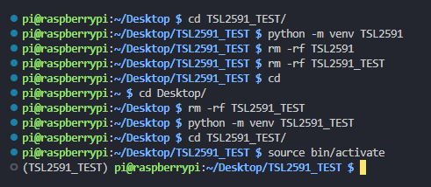
- Installiere mit pip (in der venv) das Modul „adafruit-circuitpython-tsl2591“
- Aktiviere als sudo in „raspi-config“ das I2C Kernel Modul und führe einen reboot durch
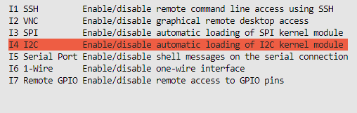
- Überprüfe im Terminal, ob I2C aktiv ist und ob der TSL2591 erkannt wird und speichere die hexadezimale Adresse (z.B. 0x29) in deiner Dokumentation
sudo i2cdetect -y 1
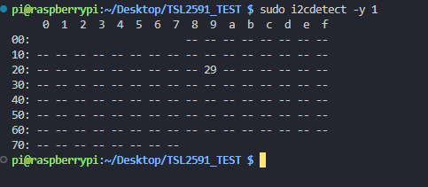
- Notiere, wie viele I2C-Geräte du (theoretisch) im 7-Bit-Adressraum, der am Rpi für I2C zur Verfügung steht, adressieren könntest. Recherchiere, wie viele I2C-Geräte du praktisch mit deinem Rpi (ohne Multiplexer) gleichzeitig verwenden kannst.
Theoretisch könnte man im 7-Bit-Adressraum bis zu 118 Geräte adressieren.
Praktisch, etwa 10-20 Geräte kann man mit dem Rpi ohne Multiplexer verwenden.

- Erstelle die Datei „simple_test.py“ innerhalb deiner venv und bearbeite diese Datei
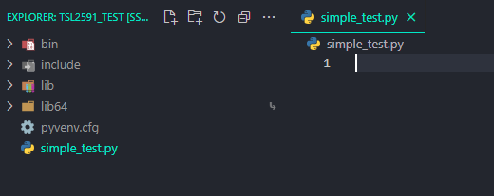
- Folge der Anleitung für das installierte Modul und verändere den Code in „simple_test.py“ so, dass folgende Werte angezeigt werden:
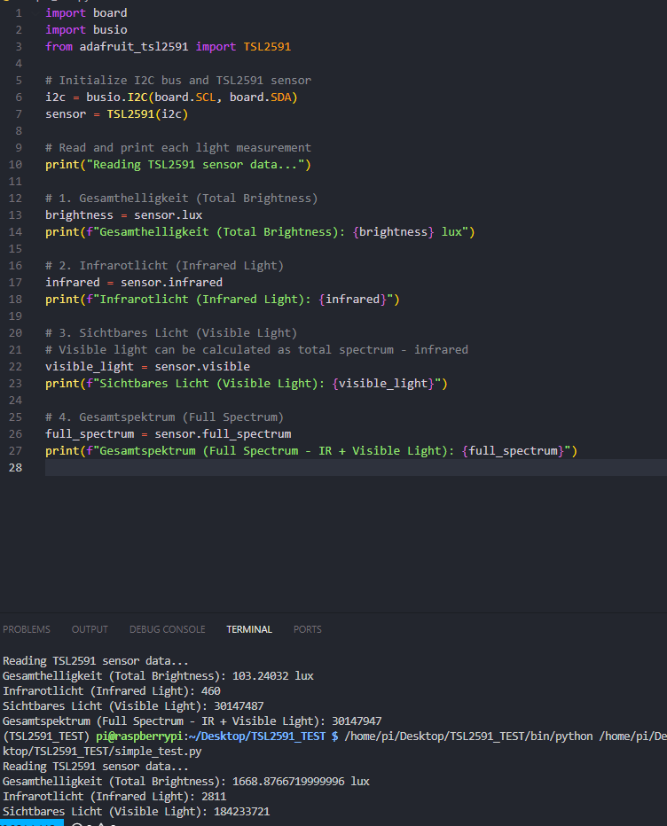
- Gesamthelligkeit:103.24 lux
- Infrarotlicht:460
- Sichtbares Licht:30147487
- Gesamtspektrum (IR + sichtbares Licht):30147947
- Erstelle die Datei „uebung_tsl2591.py“ und implementiere folgende Anforderungen:
- Einmal pro Sekunde werden alle 4 Sensorwerte des TSL2591 sowie ein „timestamp“ in eine CSV-Datei „tsl2591_data.csv“ geschrieben
- Verwende try-except, um Fehler abzufangen
- Bei Sensorwerten außerhalb des erlaubten Bereiches (0-100000) soll kein Eintrag in die csv-Datei erstellt werden

Die Datei „tsl2591_data.csv“ sollte folgendermaßen ausschauen:
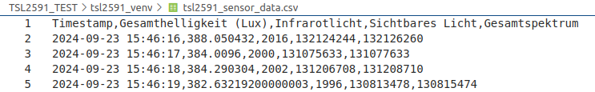

Bonusaufgaben:

1. Finde eine Möglichkeit, die Datei „tsl2591_data.csv“ automatisiert alle 5 Sekunden via SSH vom Rpi an deinen lokalen Laptop zu senden.
2. Erstelle eine Datei „tsl2591_plot.py“ auf deinem Laptop (nicht am Rpi). In diesem Programm sollen alle Sensorwerte aus der Datei „tsl2591_data.csv“ mit dem Modul matplotlib visualisiert werden. Die Visualisierung soll eine update-Funktion beinhalten, so dass der Plot alle 5 Sekunden neu erzeugt wird.

Dokumentation

